Спеціалізована загальноосвітня школа І-ІІІ ступенів №14
НАКАЗ

від « 24 » квітня 2020 року № ____

Про відзначення у 2020 році
Дня охорони праці

На виконання доручення голови Кіровоградської обласної державної адміністрації від 21 квітня 2020 року № 706/01-13, відповідно до листа Державної служби України з питань праці від 17 квітня 2020 року №2716/1/3.4-20 «Про відзначення у 2020 році Дня охорони праці» та наказу управління освіти Кіровоградської міської ради Кіровоградської області від 23 квітня № 203/о, відповідно до Указу Президента України від 18 серпня 2006 року № 685/2006, щороку 28 квітня, у Всесвітній день охорони праці, в Україні відзначається День охорони праці, девіз якого у 2020 році, за рекомендацією Міжнародної організації праці «Зупинемо пандемію: безпека і здоров’я на роботі зможуть врятувати життя».
НАКАЗУЮ:
- Інженеру з охорони праці Алєксєєвій А.В. керуючись Планом заходів управління освіти розробити відповідний план проведення Дня охорони праці в закладі та забезпечити проведення Дня охорони праці 28 квітня поточного року.
1.2 Дистанційно ознайомити працівників із зверненням Оргкомітету з відзначення Дня охорони праці під девізом: «Зупинемо пандемію: безпека і здоров’я на роботі зможуть врятувати життя» .
1.3 Поновити інформаційно – довідкові матеріали у куточках безпеки життєдіяльності
- Для перевірки стану охорони праці, пожежної безпеки в школі створити комісію в складі:
Голова комісії: | Тітаренко Е.В., заступник директора з господарських робіт;
Члени комісії: | Алєксєєва А.В.., інженер з охорони праці,
 | Щербакова Н.М.,член профспілкового комітету,
 | Білоусова Н.В., сестра медична

- Комісії перевірити стан охорони праці, пожежної безпеки в школі в термін з 27 по 30 квітня 2019 року та оформити акти встановленої форми. При виявленні недоліків зафіксувати їх у журналах оперативного контролю.
- Класним керівникам 1-х – 11-х класів провести дистанційні уроки на тему «28 квітня – Всесвітній День охорони праці під девізом: «Зупинемо пандемію: безпека і здоров’я на роботі зможуть врятувати життя» - для учнів загальноосвітніх навчальних закладів та надати скіншоти уроків.
- Контроль за виконанням даного наказу залишаю за собою.

Директор школи Саржевський О.А.

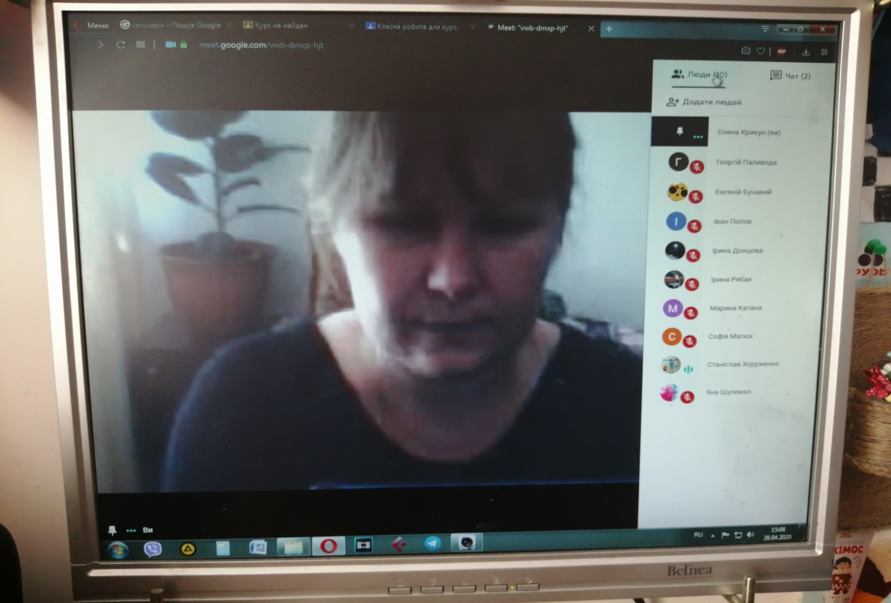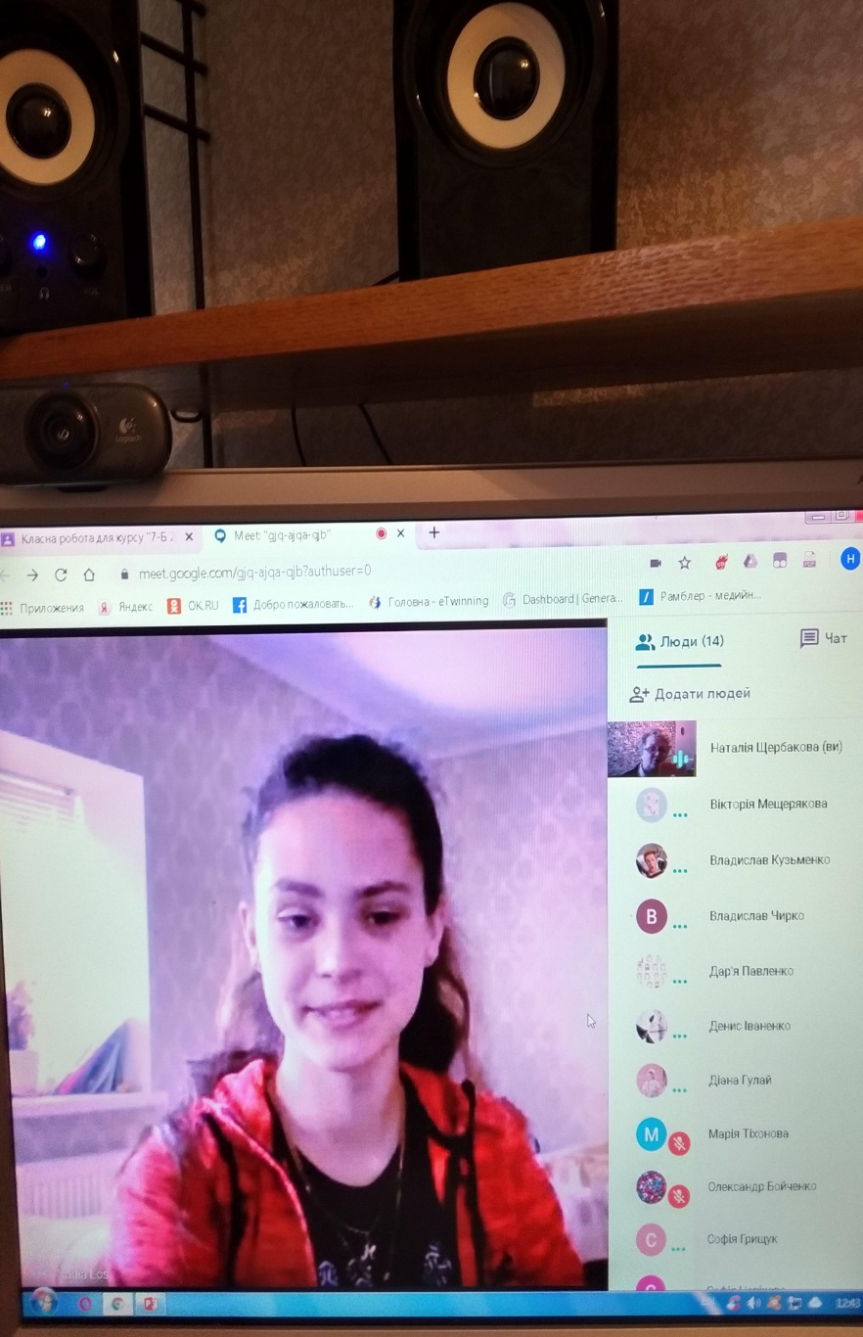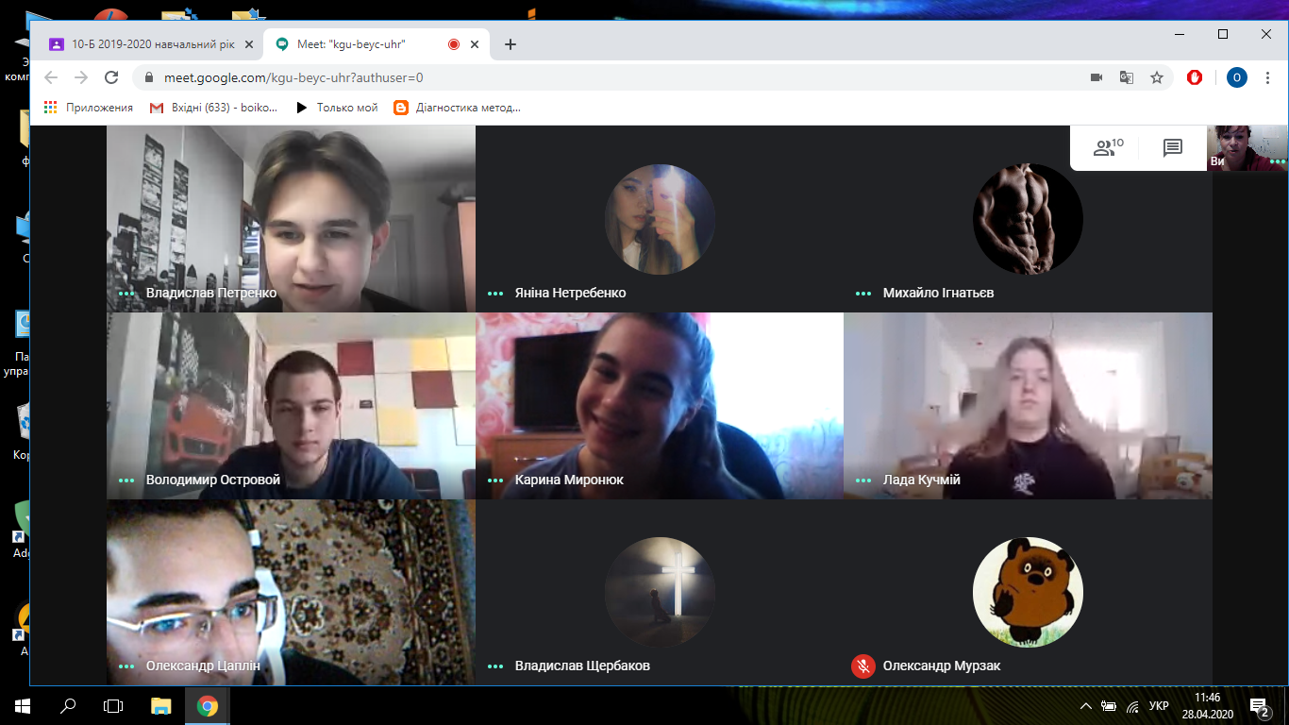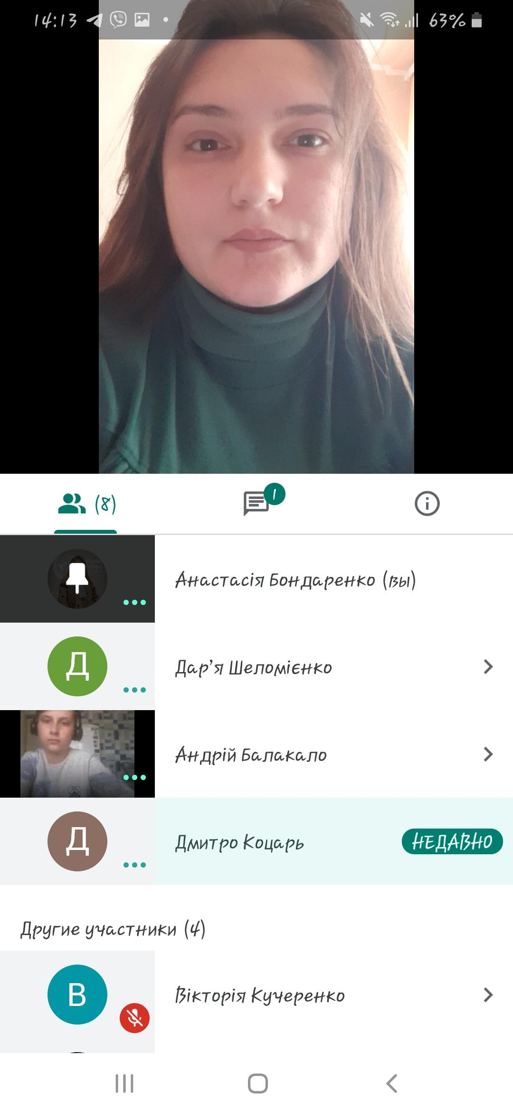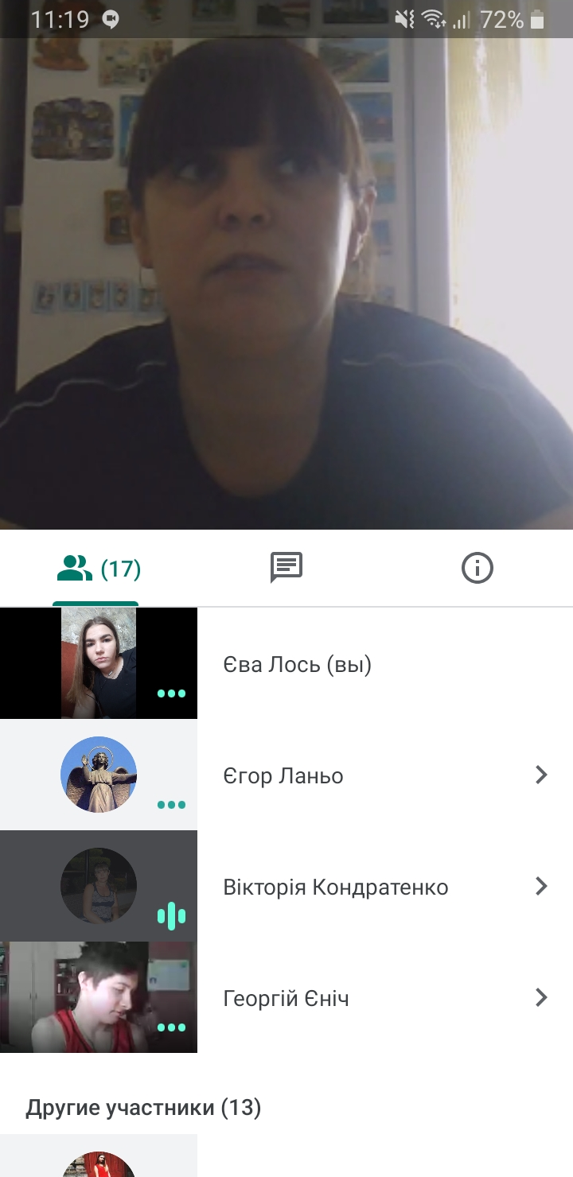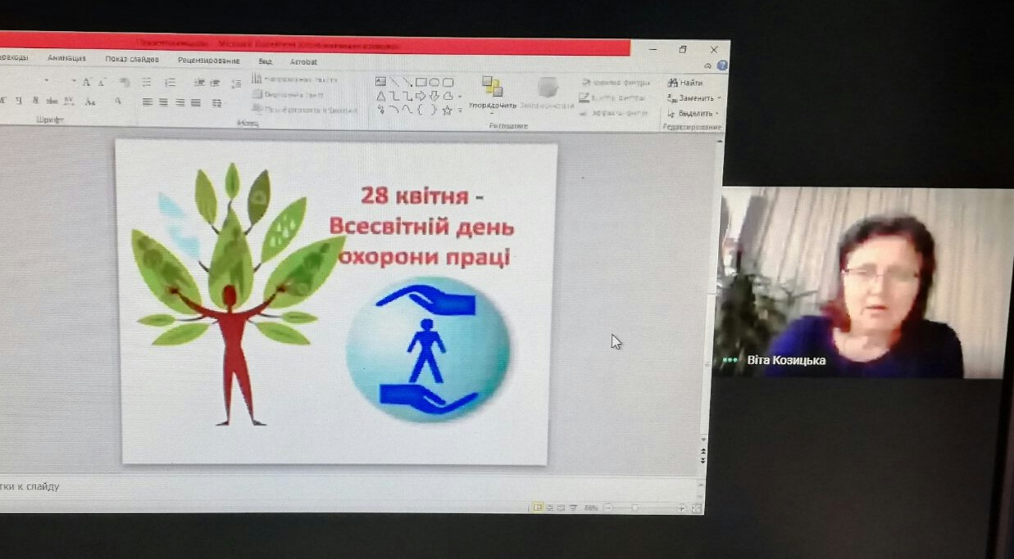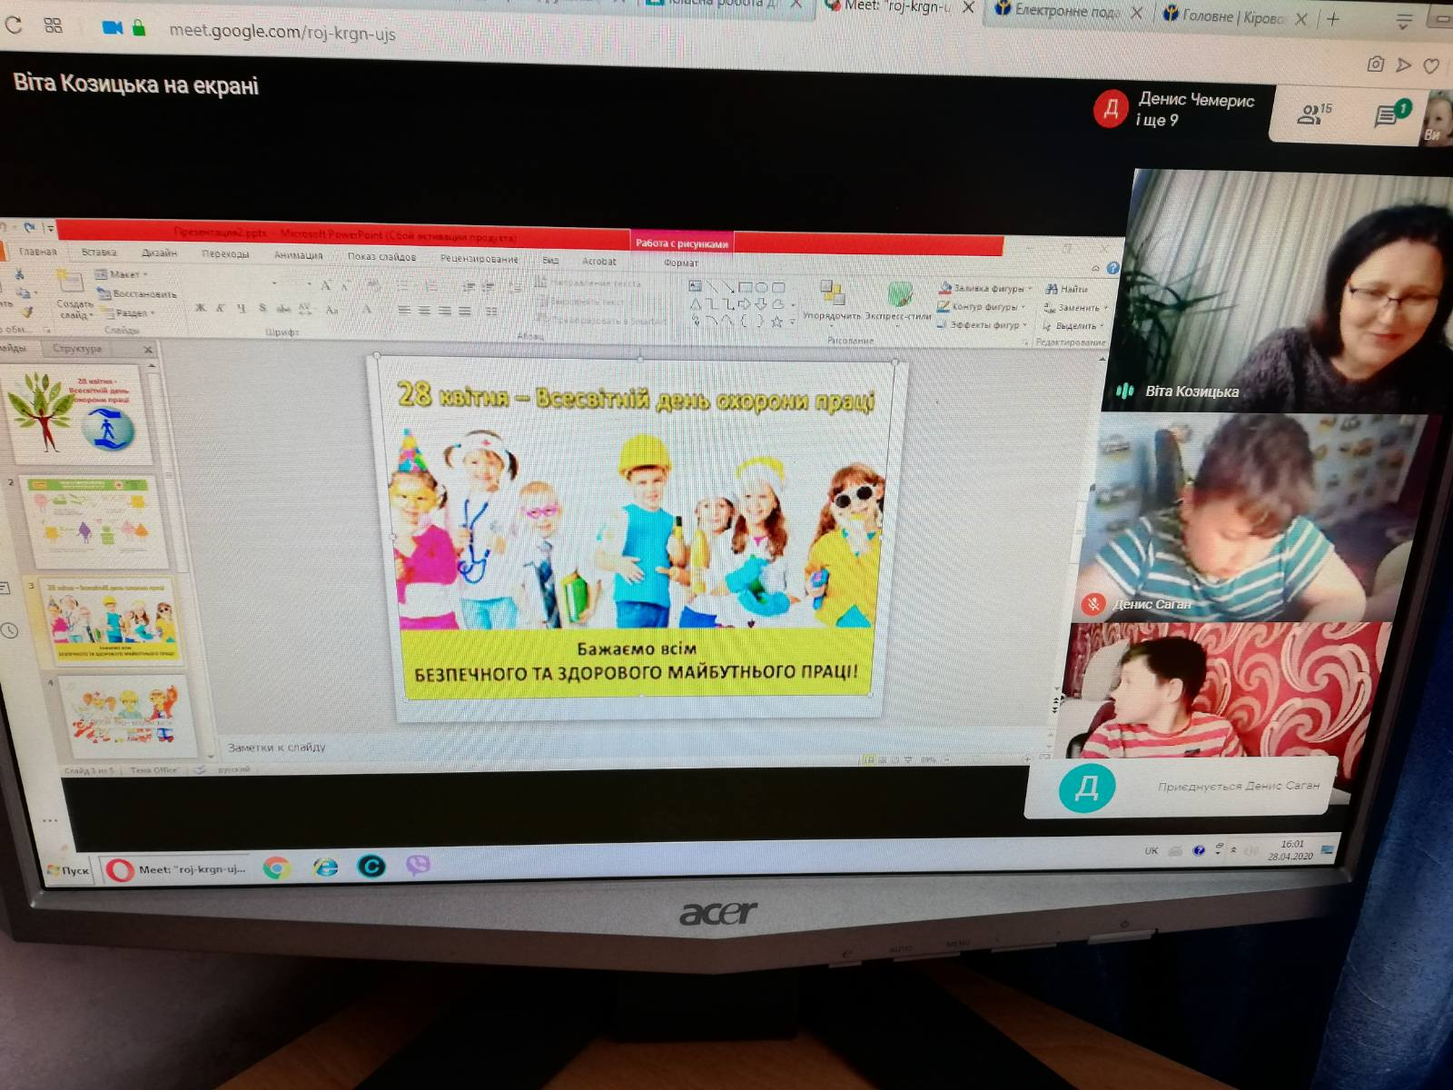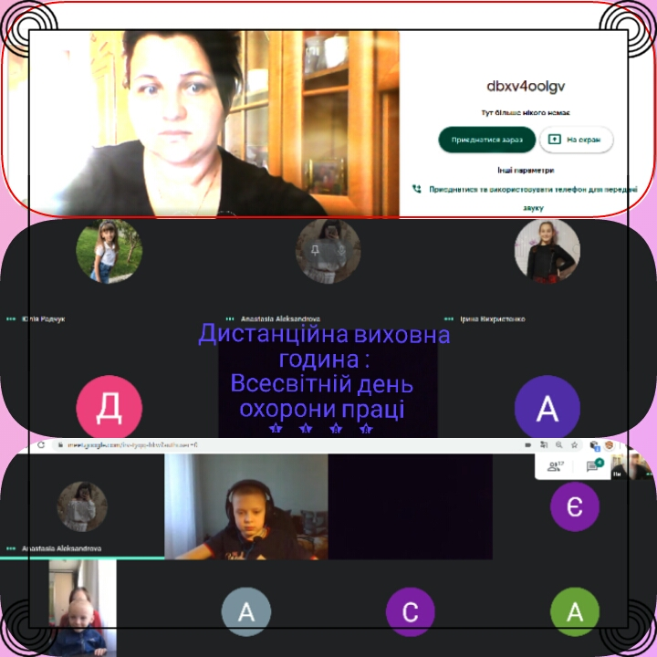Дистанційний урок у 3-В класі на тему «Зупинемо пандемію: безпека і здоров’я на роботі зможуть врятувати життя».

